Муниципальное бюджетное общеобразовательное учреждение муниципального образования город Краснодар
средняя общеобразовательная школа № 100
имени академика В.С. Пустовойта

Номинация: зоология и экология беспозвоночных животных

Изучение способности тихоходок выживать в экстремальных условиях

ГОЛУБ ДИНА ДМИТРИЕВНА,
ученица 8 «Б» класса
МБОУ СОШ № 100г. Краснодар
Научный руководитель:
Филатова Людмила Николаевна,
учитель биологии
МБОУ СОШ №100

Краснодар
2024 г

Аннотация

Изучение способности тихоходок выживать в экстремальных условиях
Голуб Д.Д.
Цель работы: найти самые выносливые земные организмы и выяснить, как они переносят экстремальные условия.
Объект исследования - микроскопическое беспозвоночное животное – ТИХОХОДКА (водяной медведь) лат.Tardigrada.
Предмет исследования: способность тихоходок выживать в экстремальных условиях.
Гипотеза - тихоходка является одним из самых выносливых животных на Земле, способных переносить экстремальные условия.
Методы исследования – анализ литературных источников, наблюдение в природе, лабораторные исследования, эксперимент.
Полученные знания о тихоходках можно использовать в криптобиологии, радиобиологии, космической биологии, эволюционной биологии.
Используя способность тихоходок к криптобиозу можно сделать «сухие вакцины», которые будут проще и дольше храниться и станут доступными во всем мире. Изучив способность восстановления ДНК, можно будет лечить множество болезней людей.
Изучение тихоходок позволит создавать устойчивые к засухе растения.
Разгадав, как тихоходки защищаются от космического излучения, мы сможем использовать эти знания для дальних космических полетов и в городах на других планетах.

Оглавление:
Введение………………………………………………………………………… | 4
План исследования……………………………………………………………... | 5
Глава 1 - Изучение, анализ и обобщение изученной по теме литературы… | 6
Глава 2 - Эксперимент ………………………................................................... | 7
Заключение ……………………………………………………………………..  Список источников и литературы …..………………………………………... | 11  12

Введение
 Сказочное существо Лунтик – герой мультфильмов, любимый многими детьми. Он родился на Луне и свалился на землю, где и остался жить. Кроме того, что он очень добрый, он обладает рядом удивительных качеств, которые делают его совершенно уникальным существом. Например, он живёт на суше, но может и сколь угодно долго находиться под водой, умеет взбираться по совершенно гладким листикам растений, гуляет при любой температуре на улице и ему не страшен даже вакуум.
Так кто ты, Лунтик? Есть ли на земле животные с такими же удивительными способностями? Какие особенности физиологии и клеточной биологии лежат в основе всех этих особенностей? К какой таксономической группе можно его отнести?
Цель: Найти самые выносливые земные организмы и выяснить, как они переносят экстремальные условия.
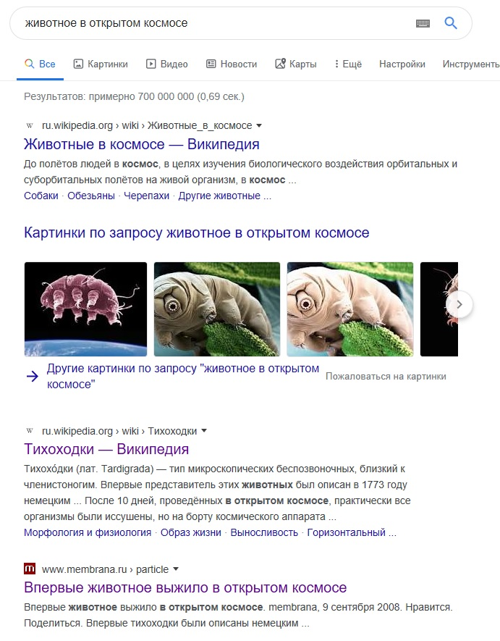«Я родился на Луне и свалился на Землю», - сообщает нам Лунтик в начале каждой серии мультипликационного фильма. Получается, Лунтик может выживать жестких условиях космоса – при низких температурах, огромных дозах излучений, в вакууме. Таким образом, свой поиск Лунтика я начала с фразы в поисковой системе: «животное в открытом космосе». В результате изучения и анализа представленных интернет-источниками материалов, я узнала, что на Земле действительно существует супер-выносливые животные – тихоходки.
Таким образом, объектом исследования будут микроскопическое беспозвоночное животное – ТИХОХОДКА (водяной медведь) лат.Tardigrada.
Предмет исследования: способность тихоходок выживать в экстремальных условиях.
Гипотеза - тихоходка является одним из самых выносливых животных на Земле, способных переносить экстремальные условия.
Методы исследования – анализ литературных источников, наблюдение в природе, лабораторные исследования, эксперимент.

План исследования:
Раздел работы | Начало | Окончание
1. Изучение литературы, описание биологии тихоходок (анатомия, морфология, экология) | 01.10.2023 | 10.10.2023
2. Сбор материала для исследований | 10.10.2023 | 12.10.2023
3. Обнаружение и наблюдения за тихоходками | 16.10.2023 | 16.10.2023
4. Эксперименты по изучению выносливости тихоходок после воздействия на них (замораживание, вакуум, высушивание). Обработка полученных результатов | 17.10.2023 | 17.10.2023
5. Анализ данных экспериментальных исследований | 30.10.2023 | 17.11.2023
6. Выводы | 17.11.2023 | 20.11.2023
7. Оформление исследовательской работы, доклада, презентации | 20.11.2023 | 28.11.2023

Глава 1 - Изучение, анализ и обобщение изученной по теме литературы
Тихоходка (лат. Tardigrada) - тип микроскопических беспозвоночных, близких к членистоногим. Впервые это животное было описано в 1773 г. немецким пастором И. А. Гёце как kleiner Wasserbär (маленький водяной медведь). В 1777 г. итальянский ученый Ладзаро Спалланцани дал им название il tardigrado, тихоходки, латинизированной формой которого является название Tardigrada (с 1840 г.).
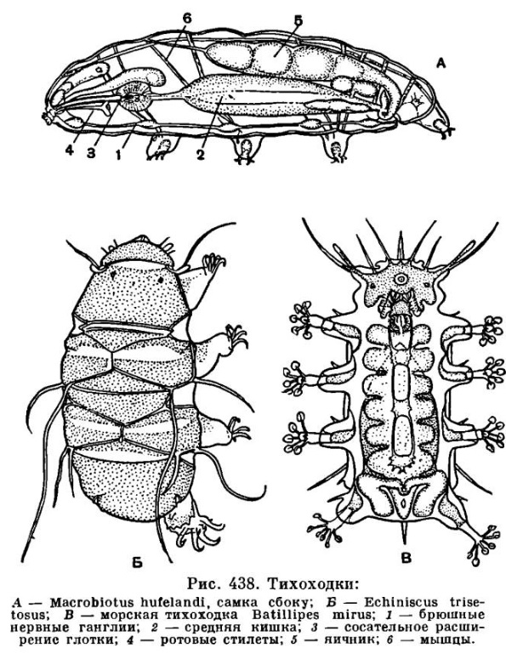Тело у тихоходок имеет размер 0,3-1,5 мм, полупрозрачное, из четырех сегментов и головы. Снабжено 4 парами коротких и толстых ног с 4-8 длинными щетинковидными коготками на конце, причем последняя пара ног направлена назад. Передвигаются тихоходки действительно очень медленно - со скоростью всего 2-3 мм в минуту. Ротовые органы - пара острых стилетов, служащих для прокалывания оболочек клеток водорослей и мхов, которыми тихоходки питаются. Тихоходки имеют пищеварительную, выделительную, нервную и половую системы; однако у них отсутствуют дыхательная и кровеносная системы - дыхание кожное, а роль крови выполняет заполняющая полость тела жидкость.
Рацион питания выглядит следующим образом: мельчайшие растительные организмы; бактерии; грибковые споры; простейшие; иногда более крупные пожирают мелких и слабых. В большинстве случаев эти существа поедают преимущественно клетки водорослей. В свою очередь, тихоходки служат добычей для клещей и ногохвосток.
В настоящее время известно более 900 видов тихоходок (в России - 120 видов). Из-за микроскопических размеров и способности переносить неблагоприятные условия распространены они повсеместно, от Гималаев (до 6000 м) до морских глубин (ниже 4000 м). Тихоходок находили в горячих источниках, подо льдом (например, на Шпицбергене) и на дне океана. Распространяются они пассивно - ветром, водой, различными животными. Все тихоходки в некоторой степени являются водными животными. Примерно 10 % - морские обитатели, другие встречаются в пресноводных водоёмах, однако большинство населяет моховые и лишайниковые подушки на земле, деревьях, скалах и каменных стенах. В 2007 году мало кому известное существо под названием тихоходка стала первым земным организмом, которое перенесло пребывание в открытом космосе. Оно выдержало кратковременное воздействие предельно низких температур, космической радиации и почти полного вакуума.
Глава 2 - Эксперимент
2.1 - Сбор материала для исследований
Тихоходки обитают во влажной среде. Большинство тихоходок живут в воде, но проще всего их найти во влажном мхе, лишайнике или опавших листьях. Начну поиск тихоходок в сырых местах по близости к моему дому. Возьму образцы нескольких видов мха, лишайника и опавших листьев, чтобы понять, какая среда обитания пользуется у тихоходок больше популярностью.
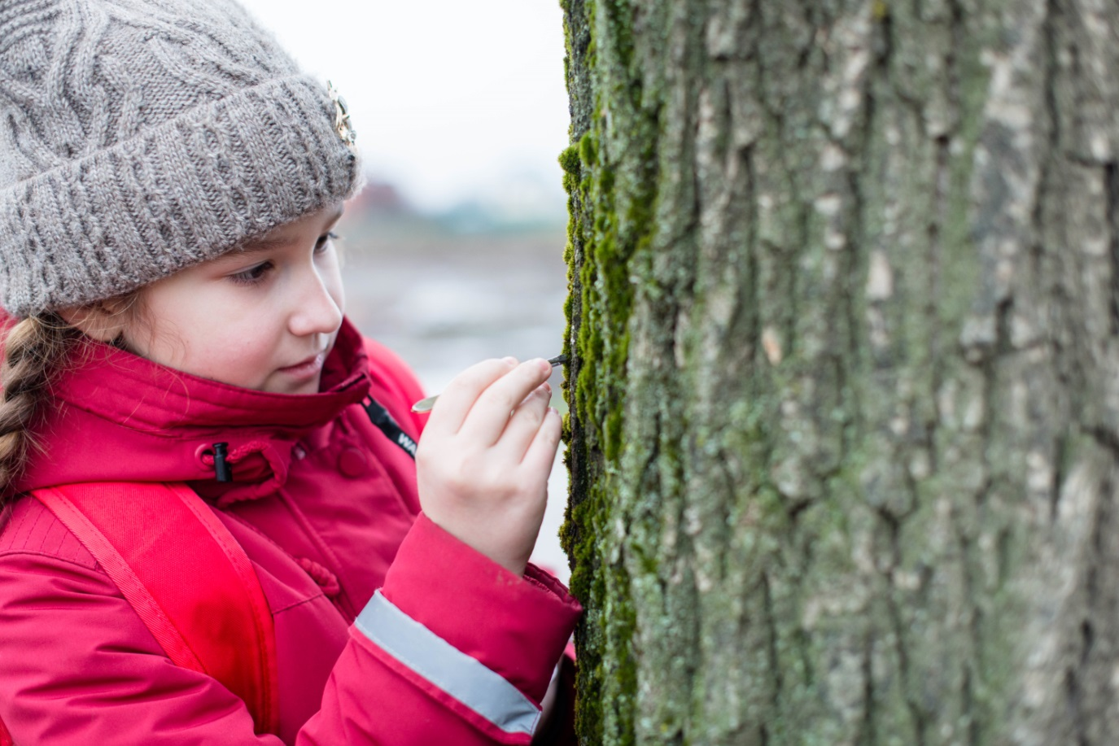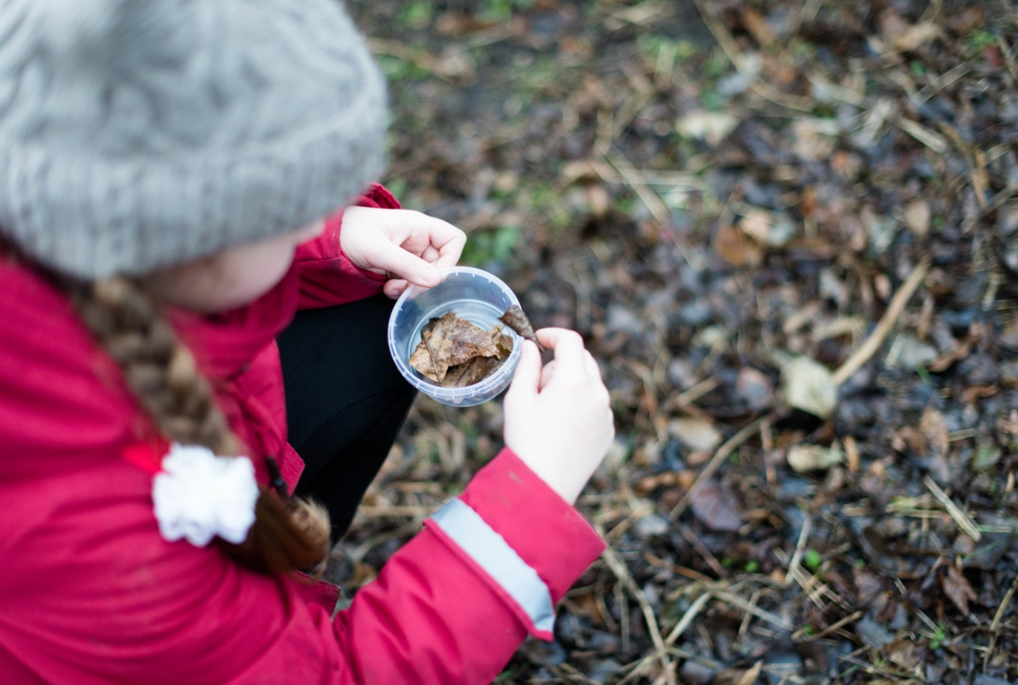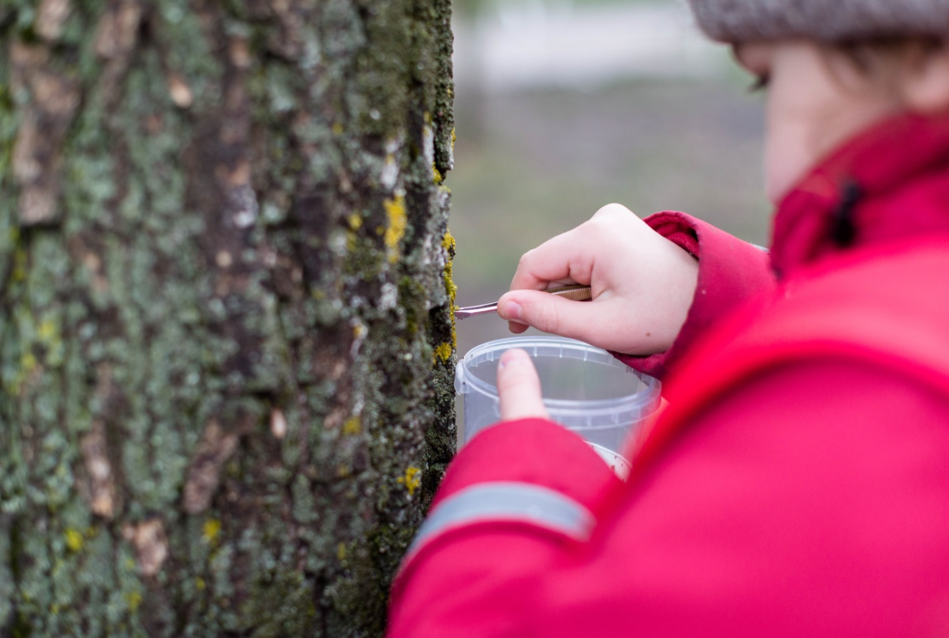
рис.2.1 - сбор материала для исследований
Помещаю образцы в пластиковые контейнеры. Тихоходки с большей вероятностью будут проживать в мягком лишайнике, чем в жестком и твердом. Таким образом, мне удалось получить 5 образцов предполагаемого местонахождения тихоходок.
2.2 - Обнаружение и наблюдение за тихоходками
Обнаружение тихоходок:
- Помещаю крошечные щепотки собранного материала в небольшие прозрачные пластиковые контейнеры.
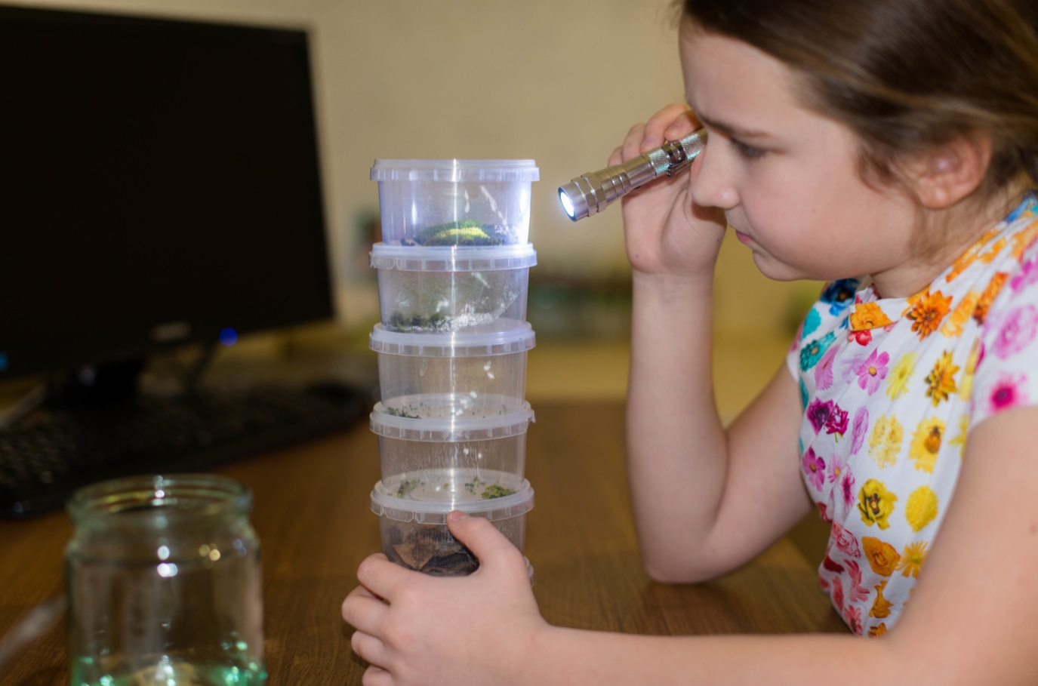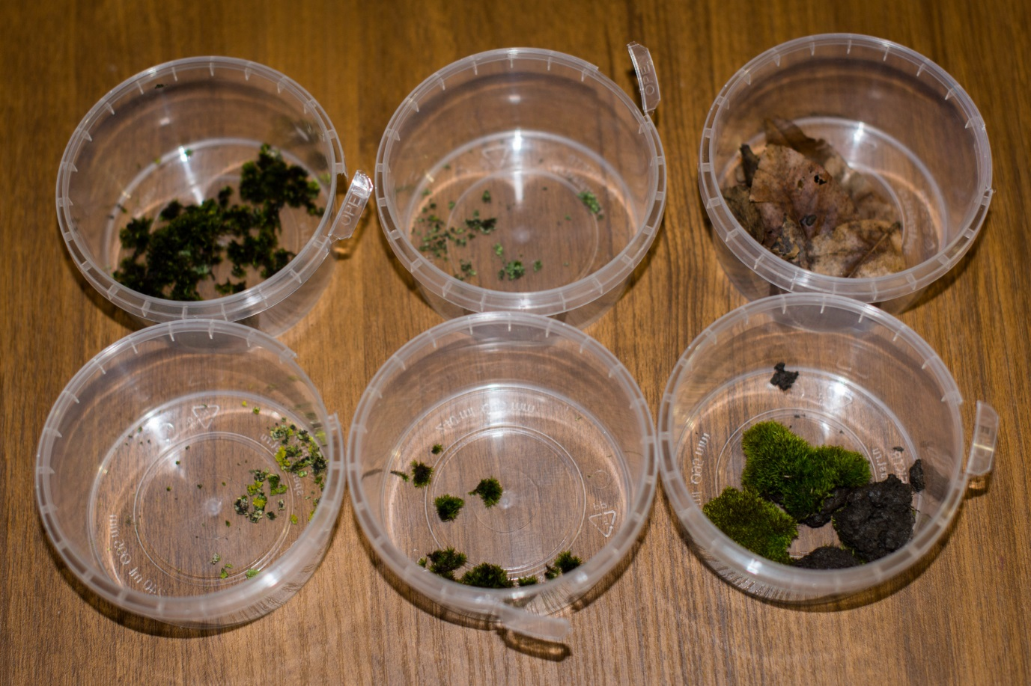
рис.2.2 - изучение среды обитания тихоходок
- Замачиваю мох или лишайник. Заполняю контейнеры дождевой водой, высотой примерно на 0,5 сантиметра. Оставляю растения и сухие листья замачиваться на 24 часа, чтобы разбудить водяных медведей.
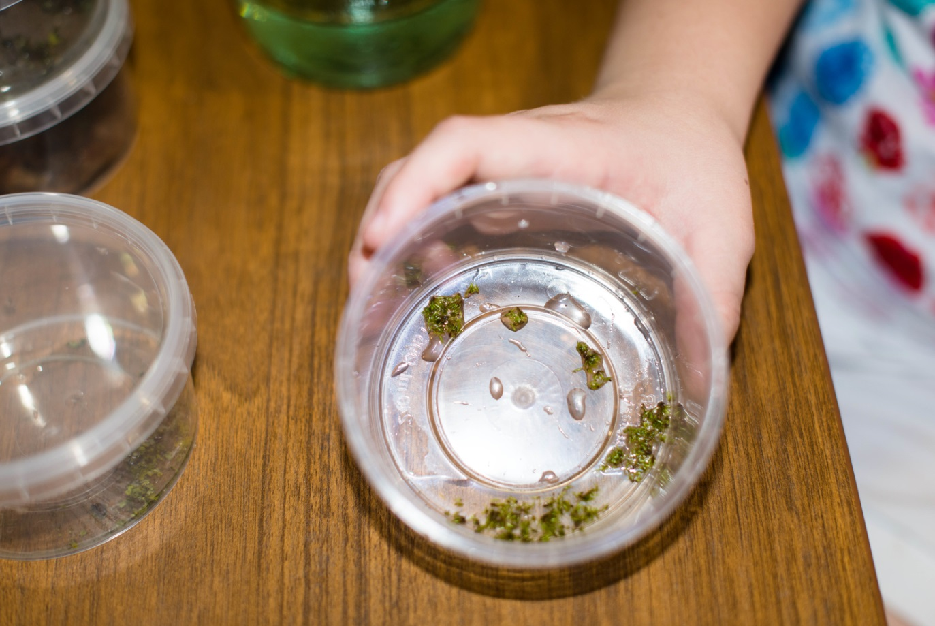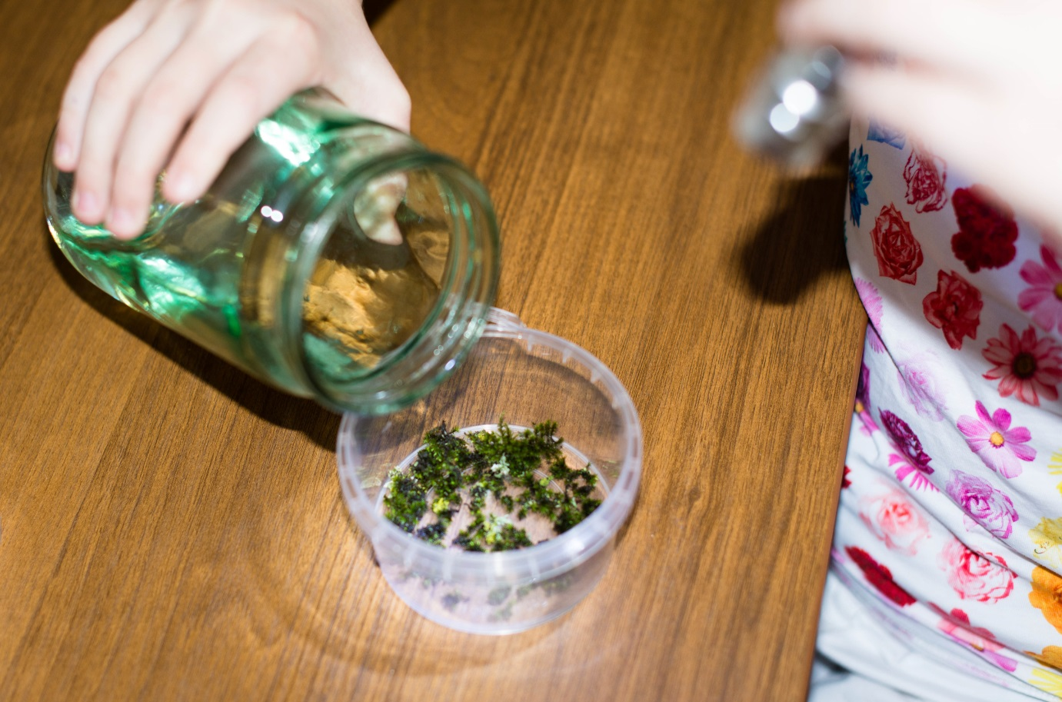
рис.2.3 - добавление воды в образцы
- Аккуратно выжимаю воду из мха/лишайника/листьев и встряхиваю жидкость.
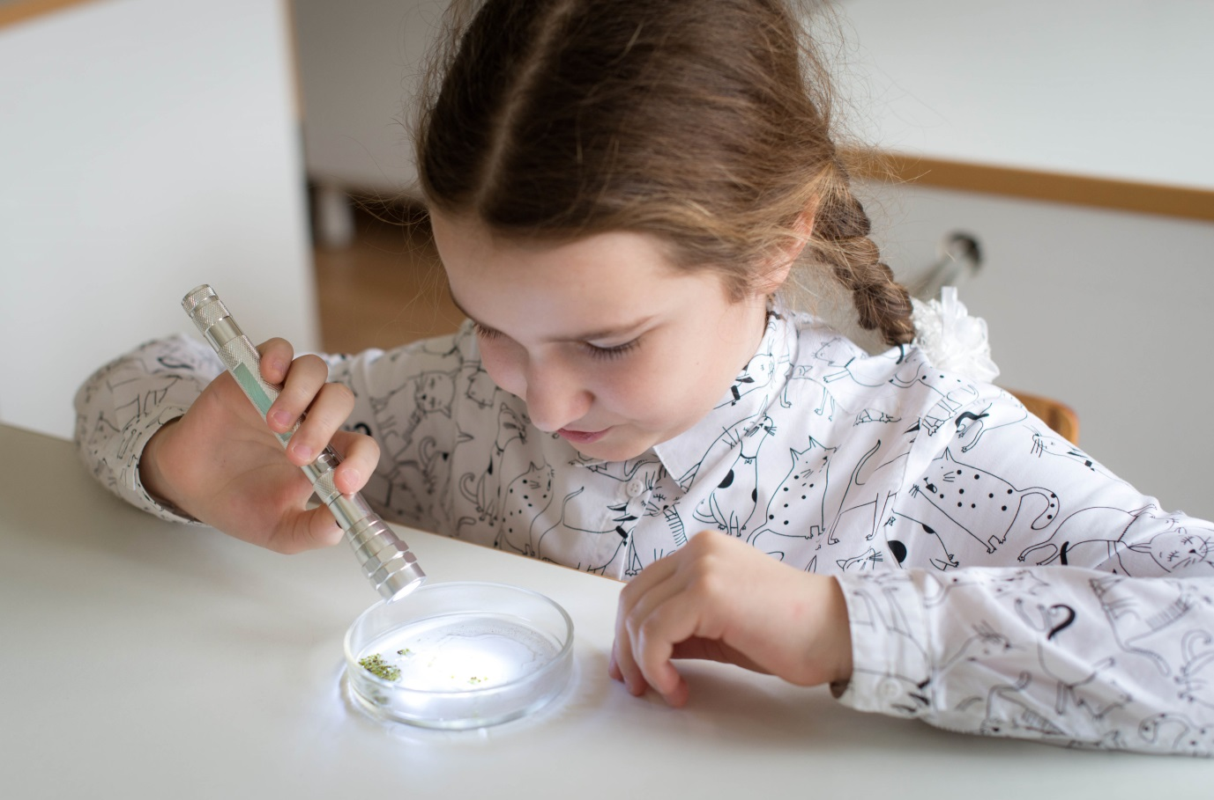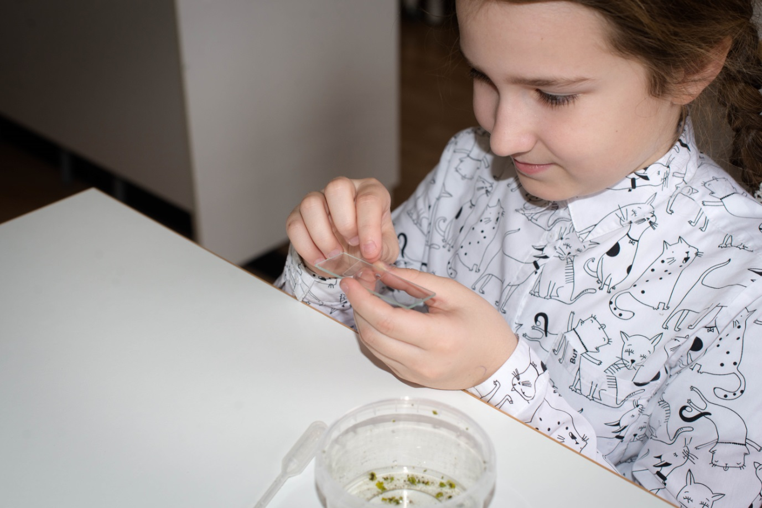
рис.2.4 - обнаружение тихоходок
- Ищу тихоходок в лабораторных условиях, следуя алгоритму работы с микроскопом:
А. Мою и тщательно вытираю салфеткой предметное и покровное стекла. Чтобы не сломать очень хрупкое покровное стекло, его споласкиваю в воде, помещаю в складку салфетки между большим и указательным пальцами правой руки и осторожно вытираю круговыми движениями пальцев.
Б. Наношу на центр предметного стекла каплю исследуемой жидкости или образец мха, лишайника и т.д.
В. Закрываю образец покровным стеклом так, чтобы под него не попал воздух. Для этого покровное стекло беру двумя пальцами за грани, подвожу нижнюю грань к краю капли жидкости и плавно опускаю.
Г. Если жидкости много, и она вытекает из-под покровного стекла, удаляю избыток ее полоской фильтровальной бумаги. Если же под покровным стеклом остались места, заполненные воздухом, добавляю жидкость, поместив ее каплю рядом с краем покровного стекла.
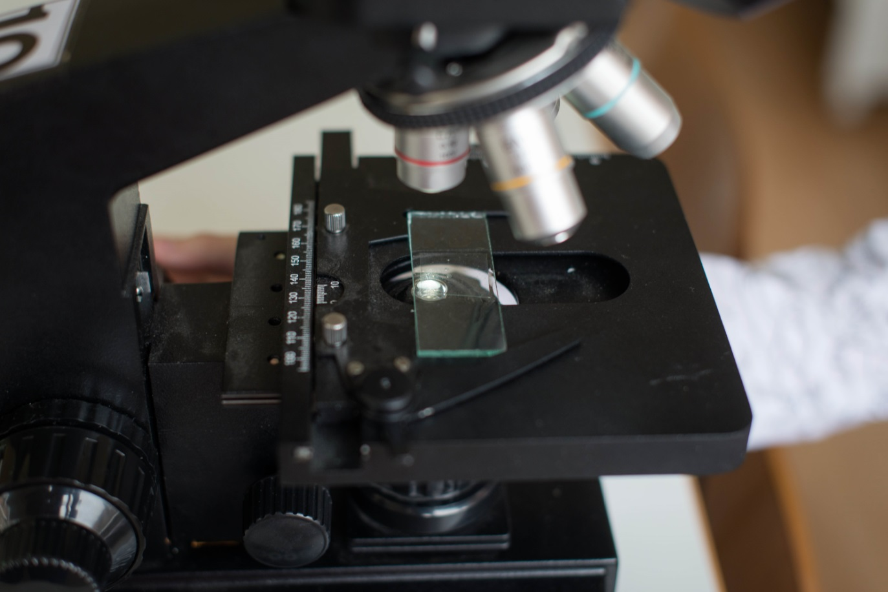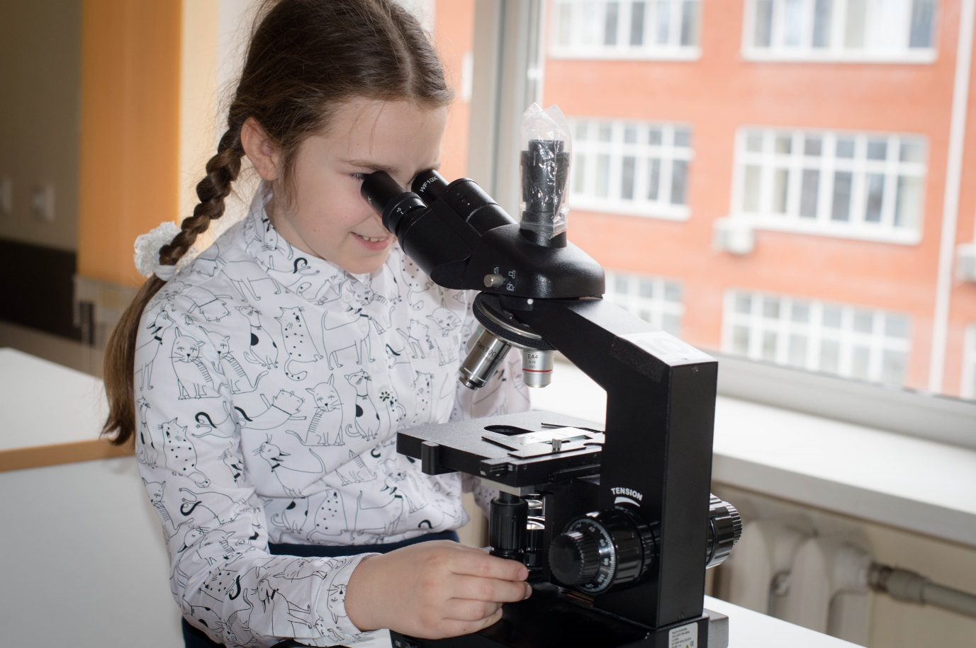
рис.2.5 – наблюдение за тихоходоками

- После успешного обнаружения тихоходок в исследуемых образцах, помещаю в небольшие прозрачные емкости для дальнейших манипуляций.
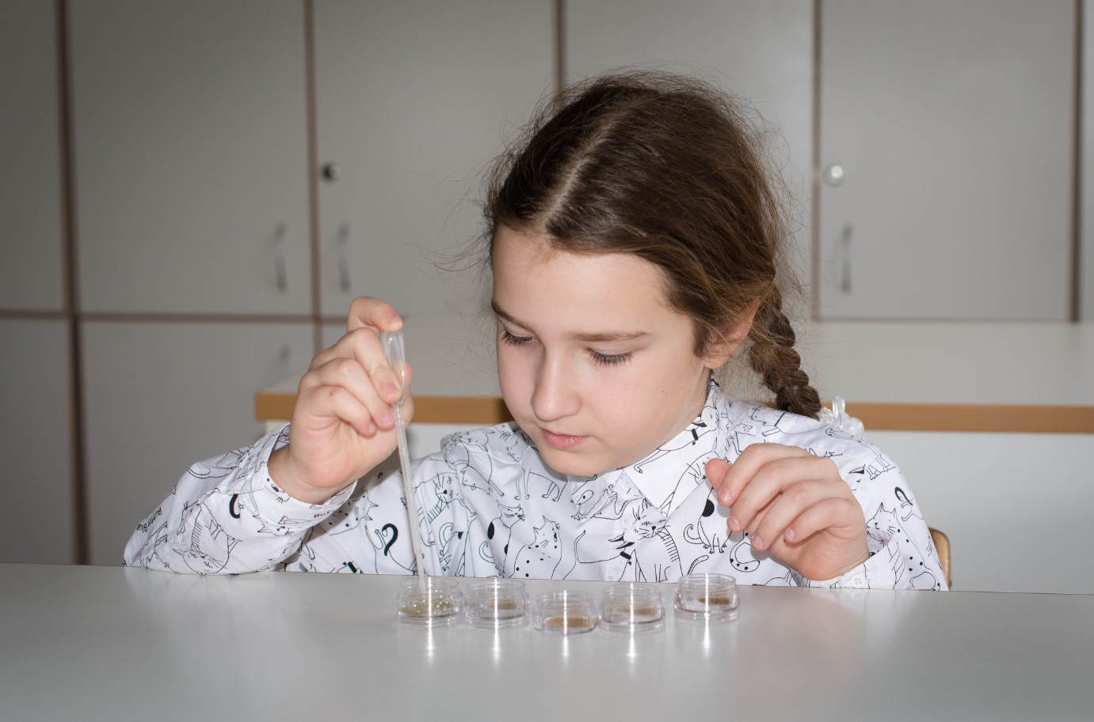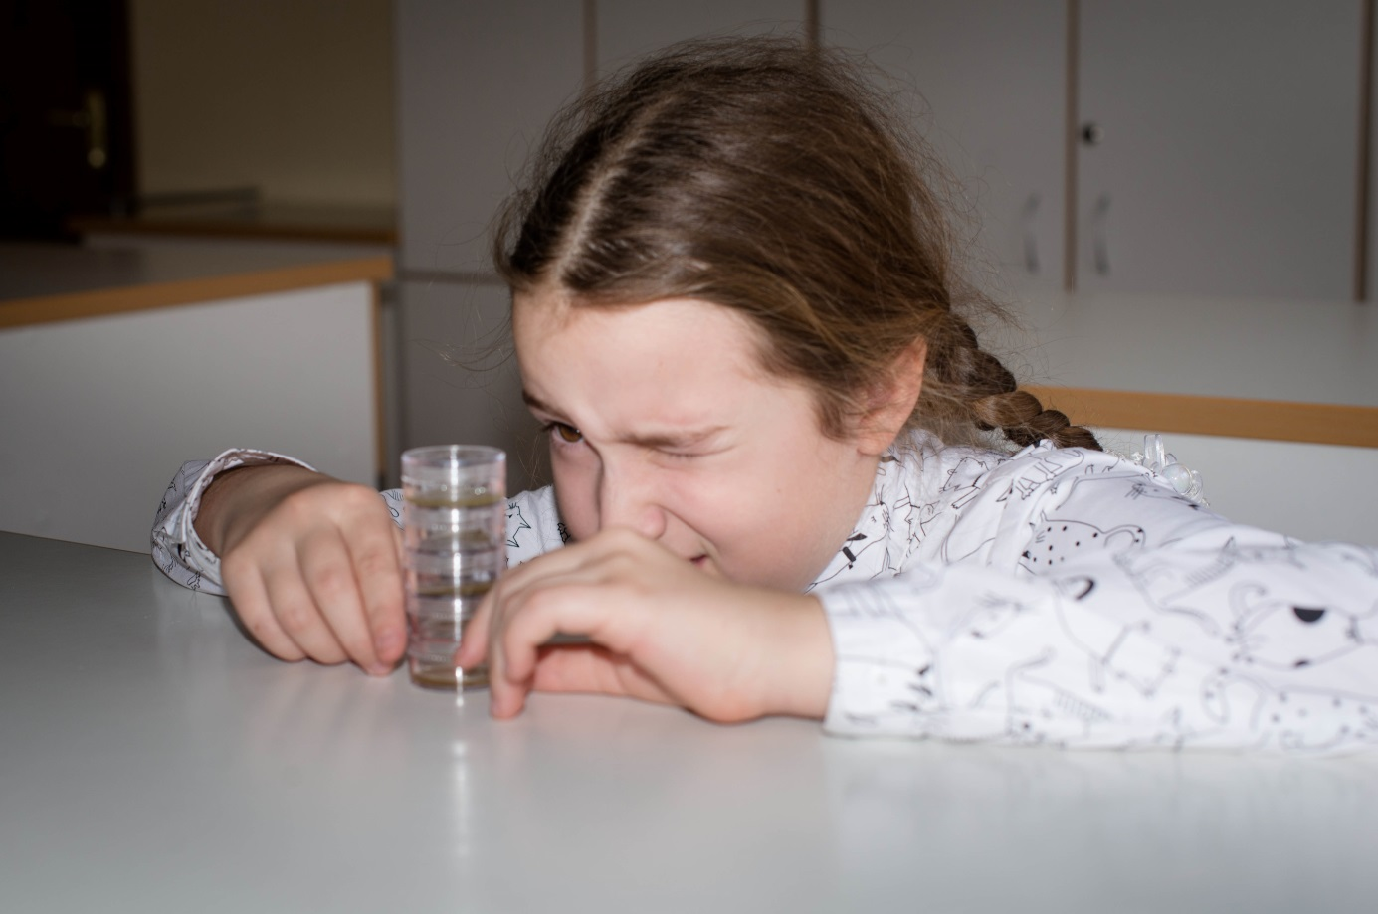
рис.2.6 – сохранение образцов с тихоходками

2.3 - Эксперименты по изучению выносливости тихоходок после воздействия на них
2.3.1 - Замораживание
Помещаю контейнер с тихоходками в морозильную камеру. Спустя 48 часов достаю лед и оставляю его до полного размораживания. Предположу, что для выхода из состояния криобиоза и восстановление функций организма животным понадобится некоторое время.
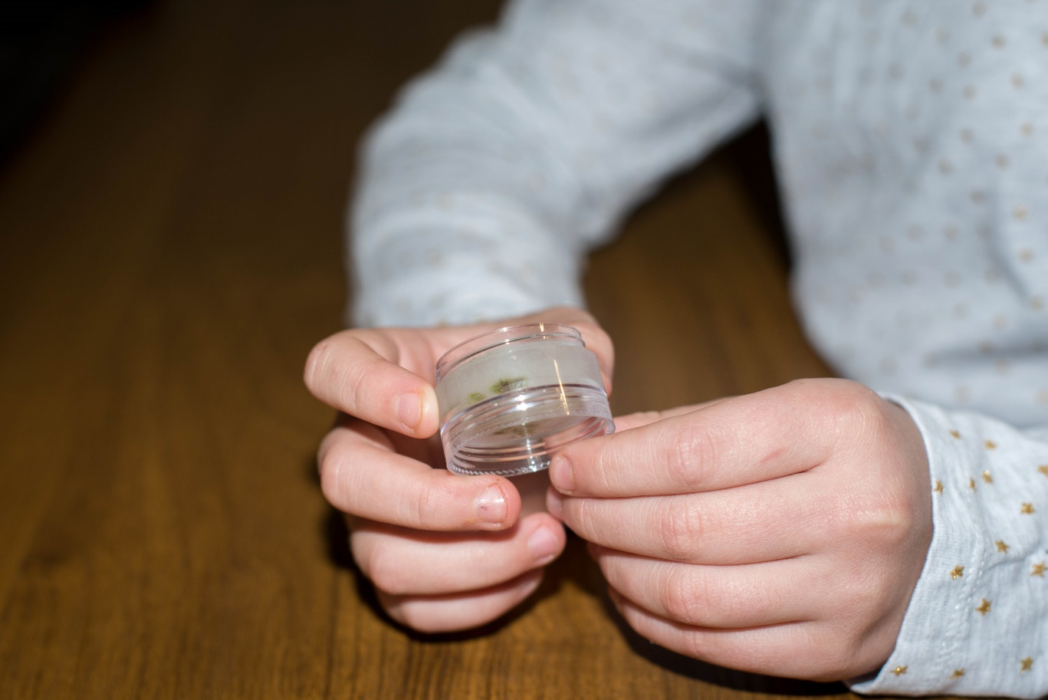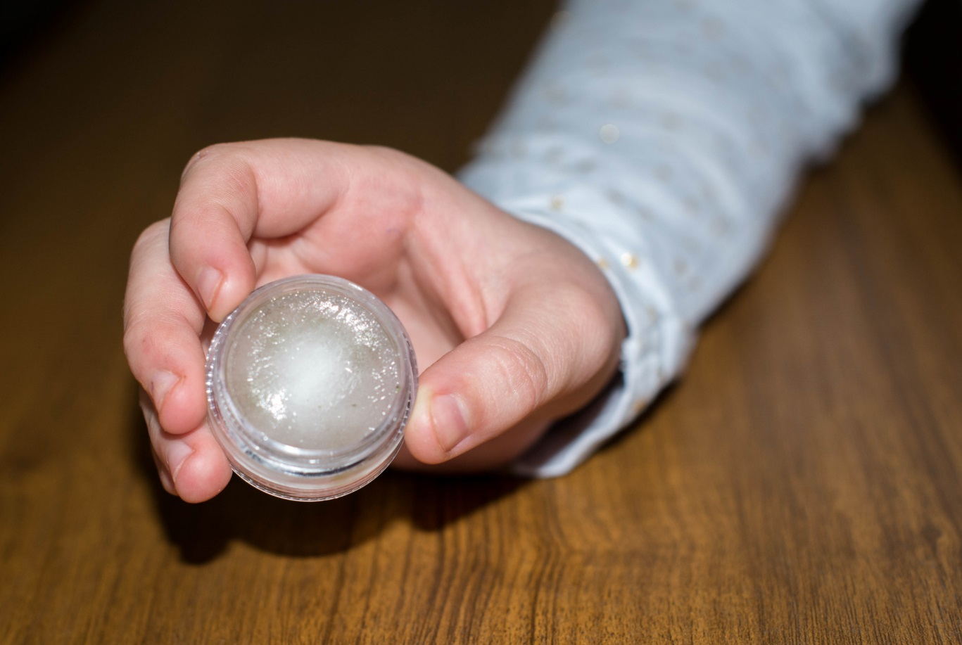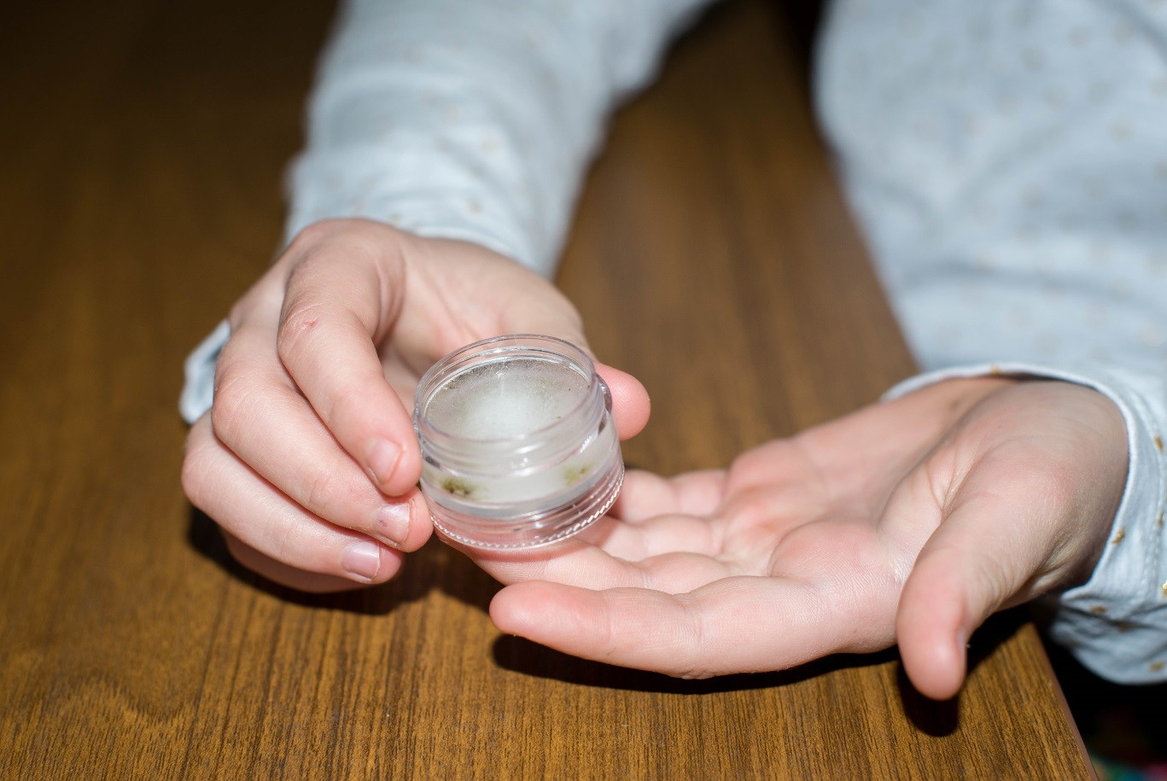
рис.2.7 – заморозка образца с тихоходками
2.3.2 – Вакуум
Помещаю образцы мха и лишайника, содержащие тихоходок, в пакет и создаю вакуум. Оставляю пакет на 48 часов.
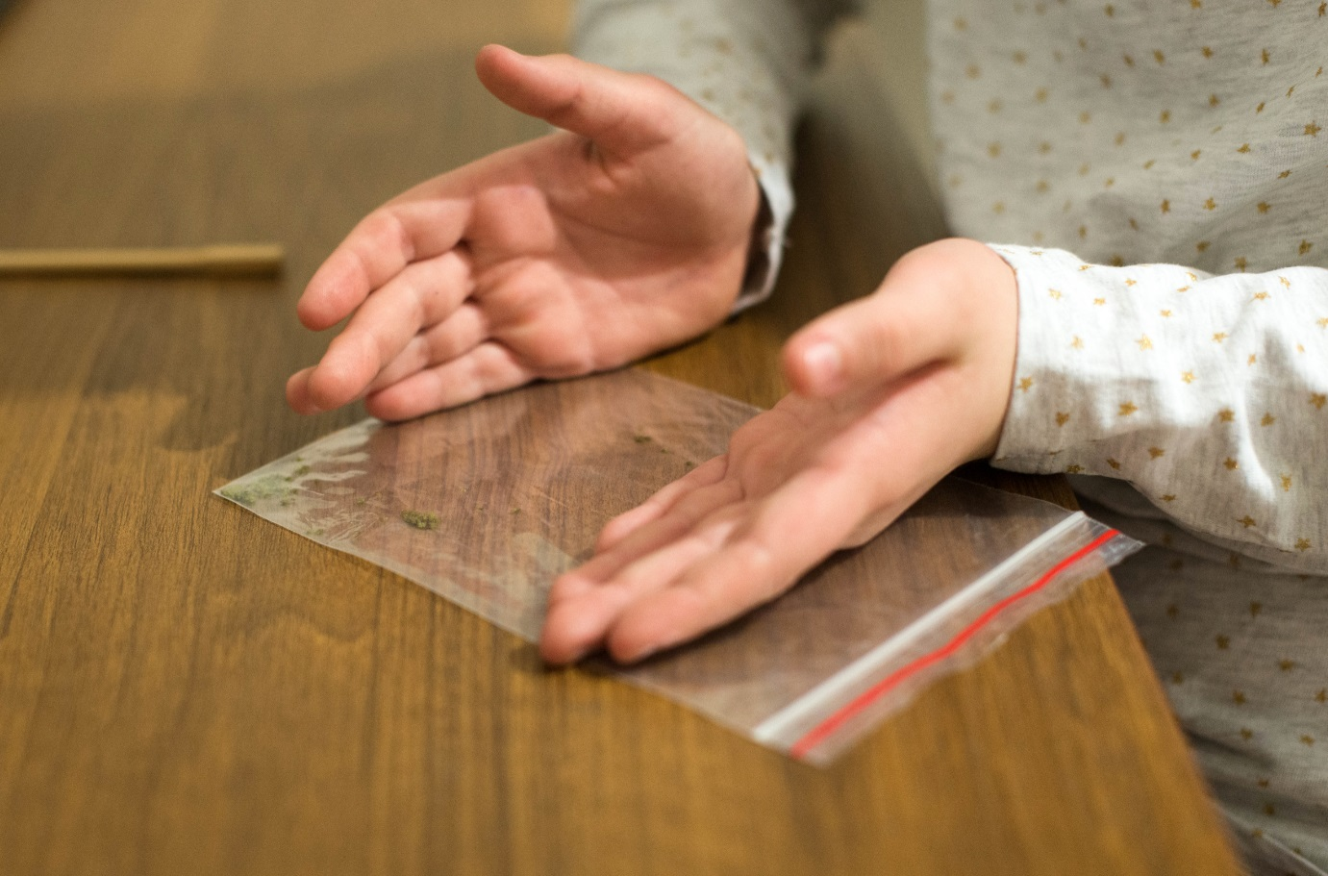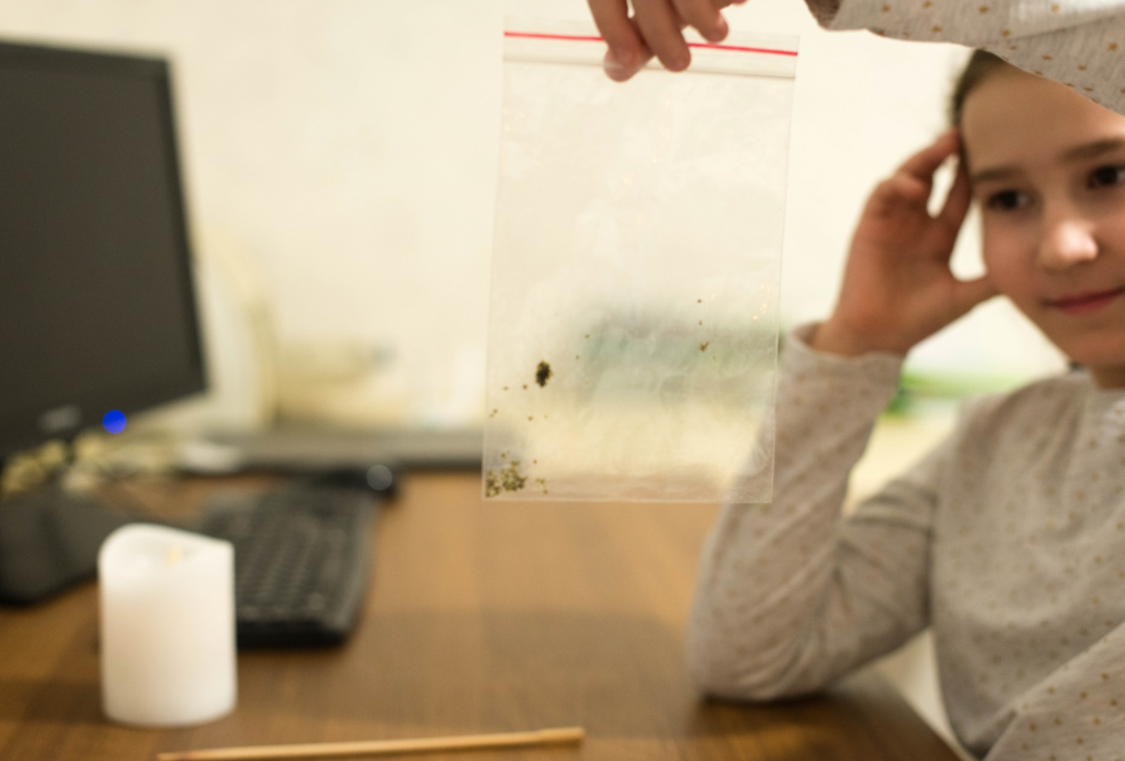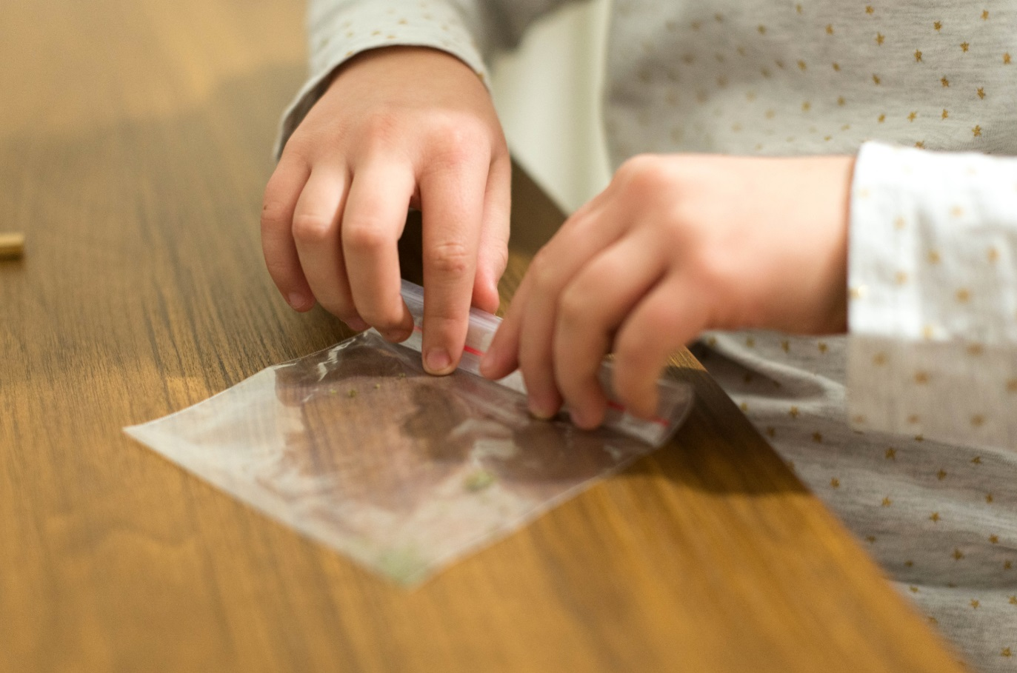
рис.2.8 – образец с тихоходками в вакууме

2.3.3 – Высушивание
Оставляю на горячей батарее образцы мха и лишайников, содержащие тихоходок, для иссушения. У меня была мысль: «Высушить образцы при помощи фена»,- но потом я вспомнила о том, что тихоходки легко отрываются и улетают с потоками воздуха по ветру. Накрою, пожалуй, образцы салфеткой.
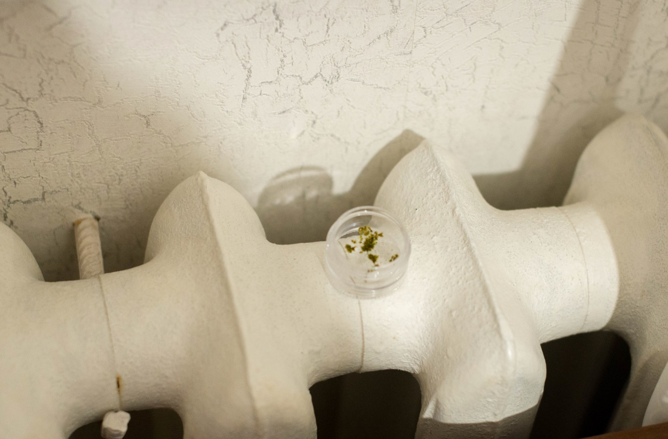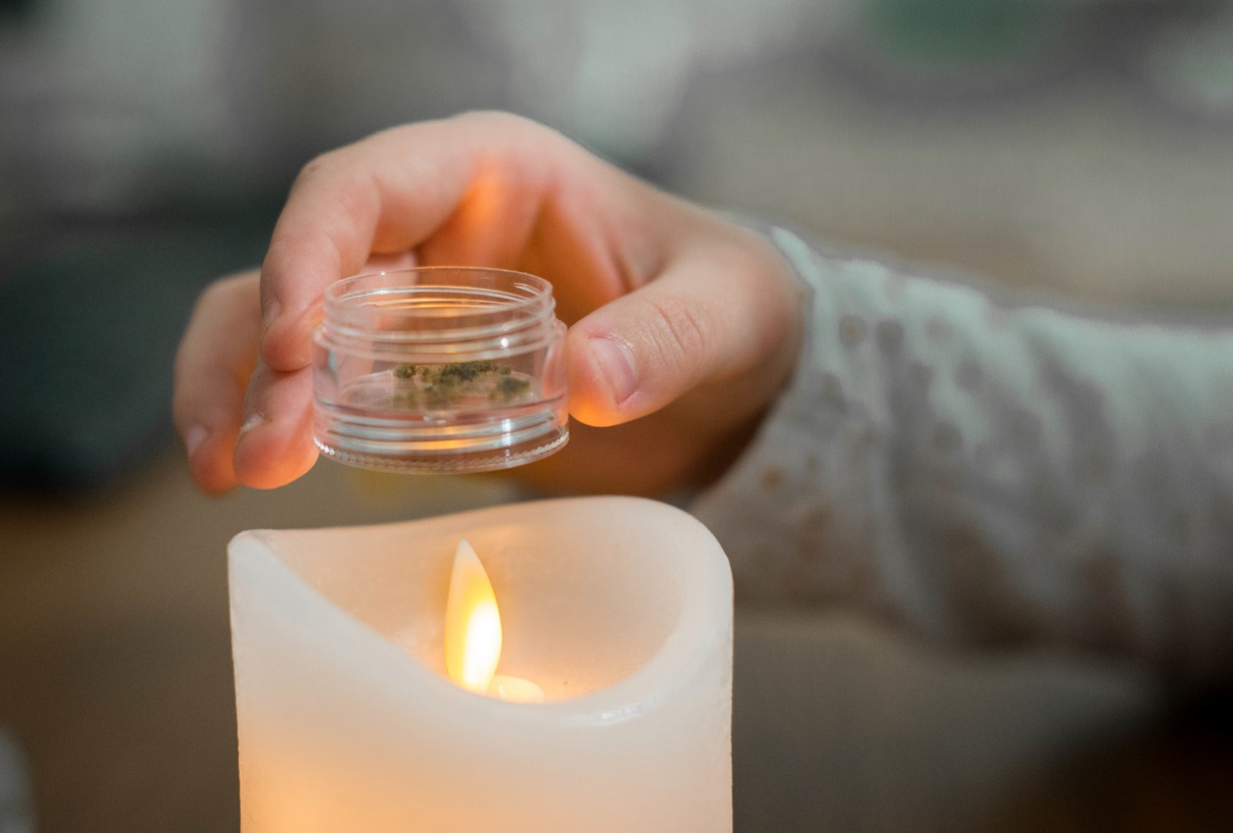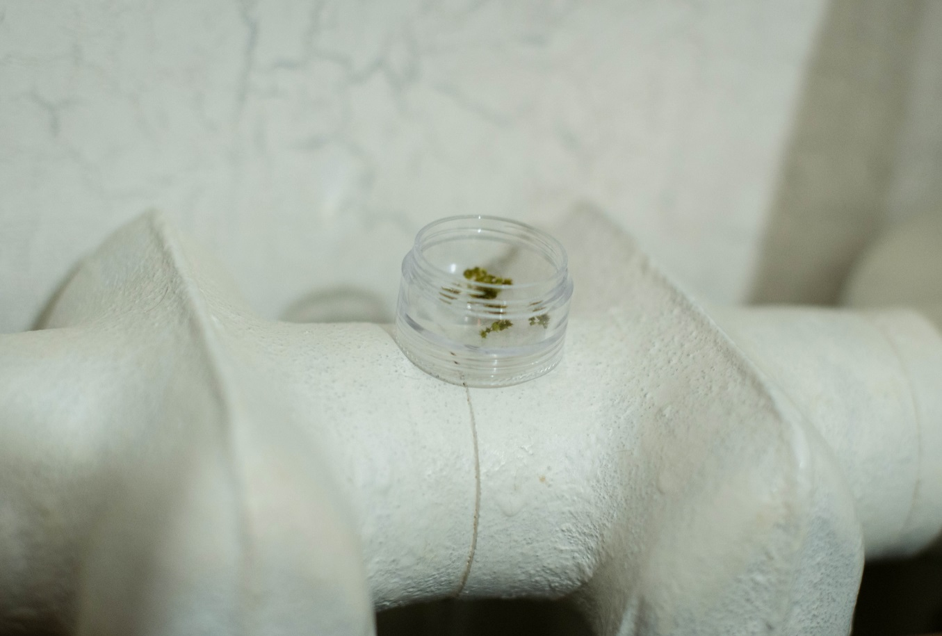
рис.2.9 – высушивание образца с тихоходками
2.3.4. – Наблюдение за тихоходками после проведения эксперимента
После всех манипуляций снова попытаемся разбудить тихоходок дистиллированной водой.
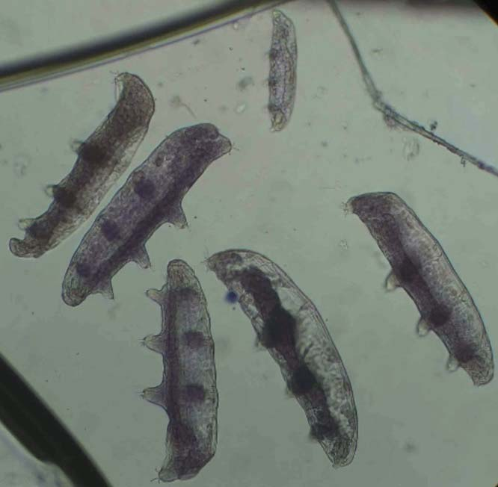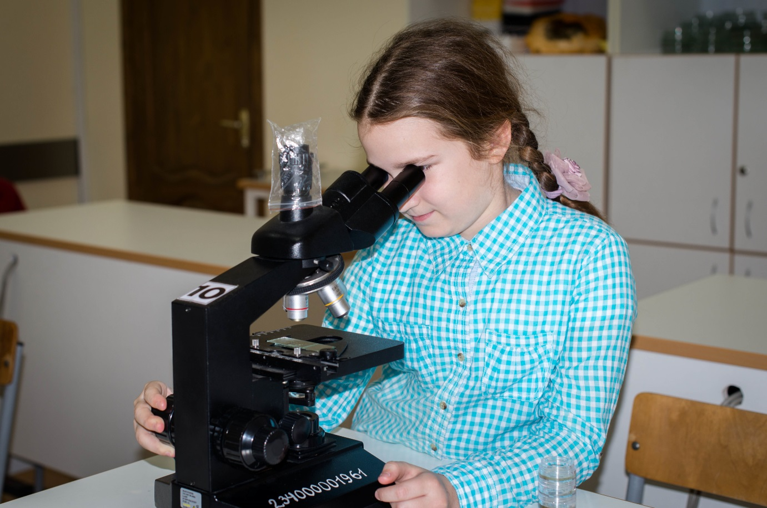
рис.2.10 – наблюдение за тихоходками
Наблюдаю в микроскоп образцы. В каждом контейнере обнаруживаются живые особи. Это невероятно! Крохотные живые организмы выжили в невыносимо сложных условиях. Продолжу свои наблюдения за своими необычными домашними питомцами.
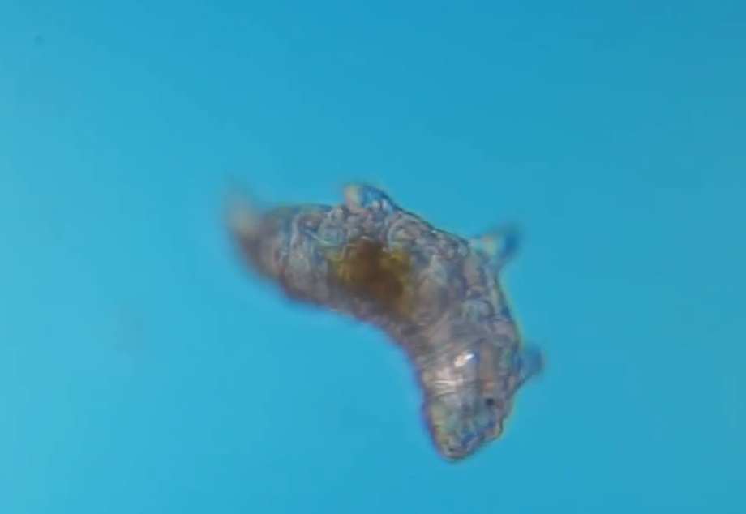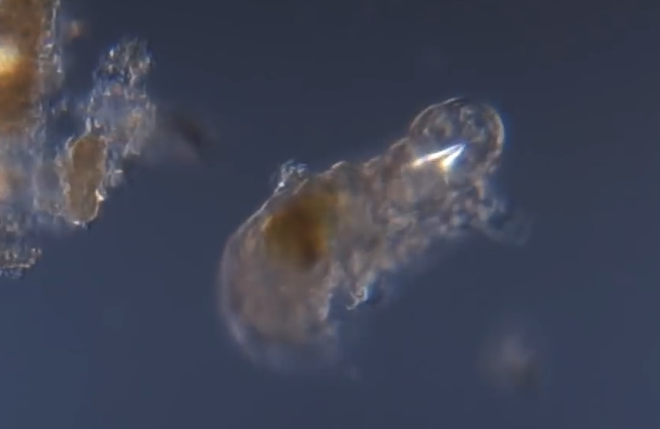
рис.2.11 – тихоходки в воде

Выводы:
Тихоходки успешно выдержали все испытания и показали свою активность после глубокого криптобиоза.
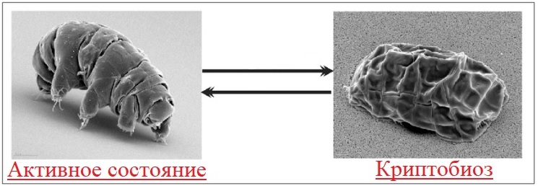
Полученные знания о тихоходках можно использовать в криптобиологии, радиобиологии, космической биологии, эволюционной биологии.
Используя способность тихоходок к криптобиозу можно сделать «сухие вакцины», которые будут проще и дольше храниться и станут доступными во всем мире. Если разгадать, как тихоходки чинят свои молекулы ДНК, то можно будет лечить множество болезней людей.
Если тихоходки раскроют нам свои секреты, мы сможем создавать устойчивые к засухе растения и в засушливых районах больше не будет голода.
А если мы сумеем разгадать, как тихоходки защищаются от космического излучения, мы сможем использовать эти знания для дальних космических полетов и в городах на других планетах.

Заключение
Гипотеза подтвердилась - тихоходка действительно является одним из самых выносливых животных на Земле, способных переносить экстремальные условия, и возможно именно она стала прообразом всеми любимого современного мульт-героя Лунтика.
Тихоходки обладают генами, а также характеристиками, не присущими ни одному другому организму в животном царстве, они принадлежат к собственной таксономической группе Tardigrada.
При написании этой работы меня очень заинтересовал микромир и его обитатели. В дальнейшем хочу познакомиться с биологией и экологией различных микроспических организмов.

Список источников и литературы
- https://bigenc.ru/section/biology - Российская энциклопедия «Биология»
- Микробиология. Воробьев А.В., Быков А.С., Пашков Е.П. 2003
- Микробиология Красникова Л.В. 2012
- https://habr.com/ru/post/397661/ - Биологи из Токийского университета выяснили причину неуязвимости тихоходок – научно-популярная статья
- https://ru.wikihow.com/найти-и-ухаживать-за-тихоходкой-(водяным-медведем) Как найти и ухаживать за тихоходкой (водяным медведем) – статья

